学校开展第十七届“5.25”大学生心理教育月活动
学生工作处（心理健康教育与咨询中心） 2021-05-28

为庆祝中国共产党成立100周年，更好激发学生爱国爱党的热情，培育学生积极向上的心理健康素质，4月以来，学校以“献礼建党百年·放飞健康心灵”为主题开展了第十七届“5.25”大学生心理教育月系列活动。
营造氛围，共同关注。活动月伊始，学校通过宣传板、宣传卡、网站、微博、微信公众号等线下宣传+线上媒体相融合的方式等方式，宣传心理健康教育知识和心理危机干预知识，营造了关心、关爱学生心理健康的良好氛围。

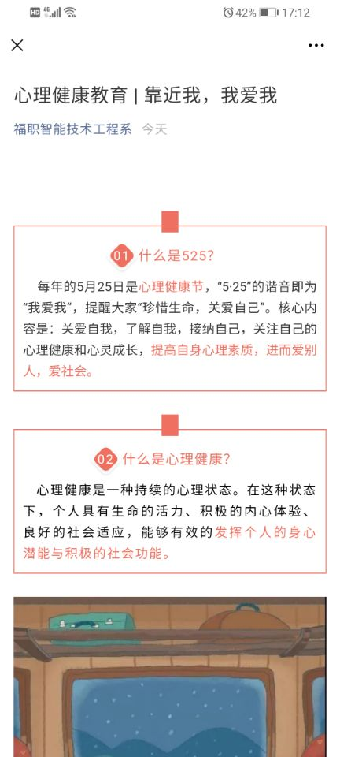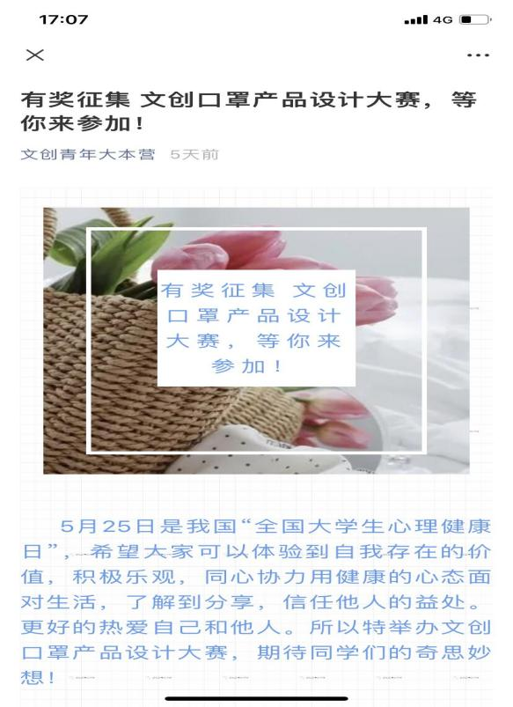
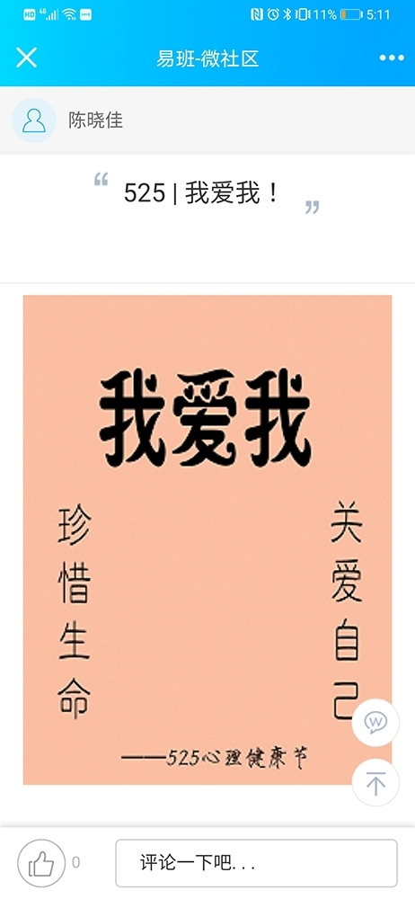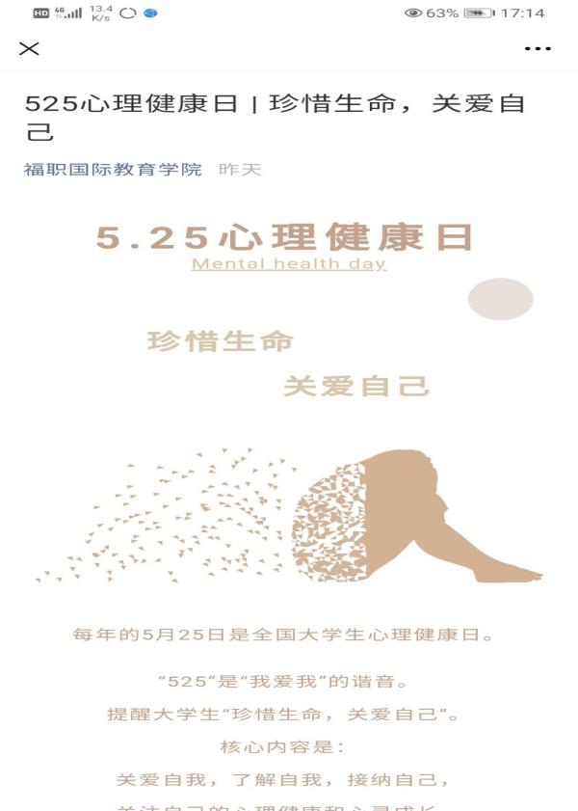
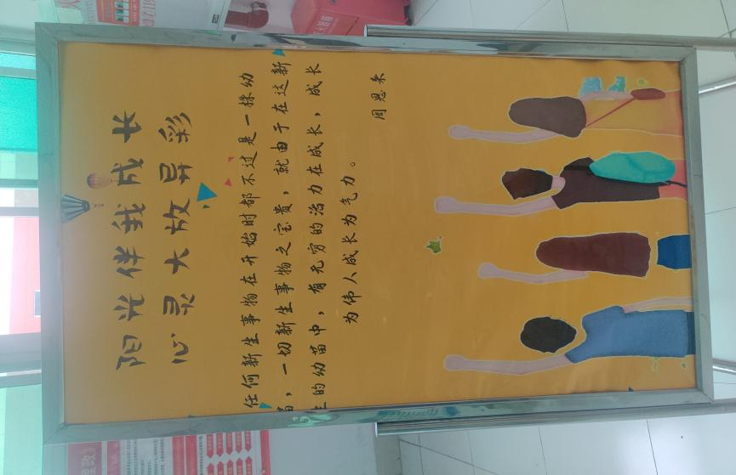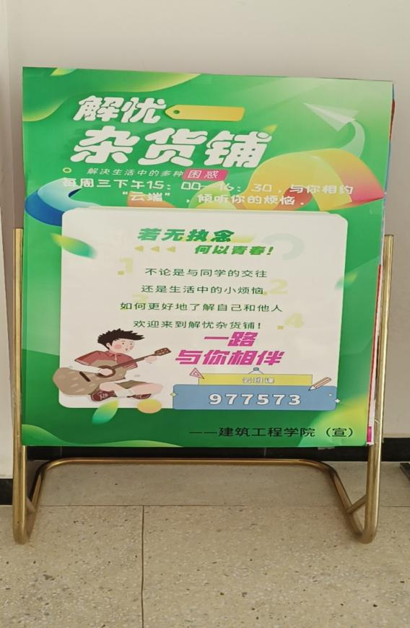
线上线下积极宣传

自导自演,感悟生活。4月初，学校第四届校园心理情景剧大赛初赛在各二级学院拉开帷幕，各二级学院积极响应，经过一个月的精心准备，共8支队伍脱颖而出参加决赛，5月19日，紧张激烈、精彩纷呈的决赛在学校礼堂如期举行并圆满落幕。心理剧大赛通过“自己演，演自己”的方式，激发学生感悟生活、关注自我心灵的健康，学习心理调适方法，从而提高心理自助与互助能力，同时增进学生间的互动和交流。
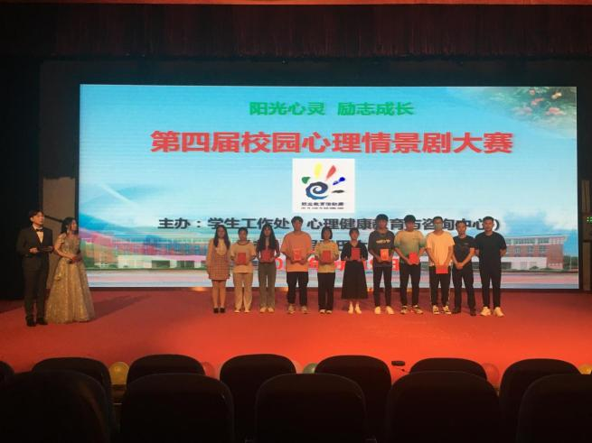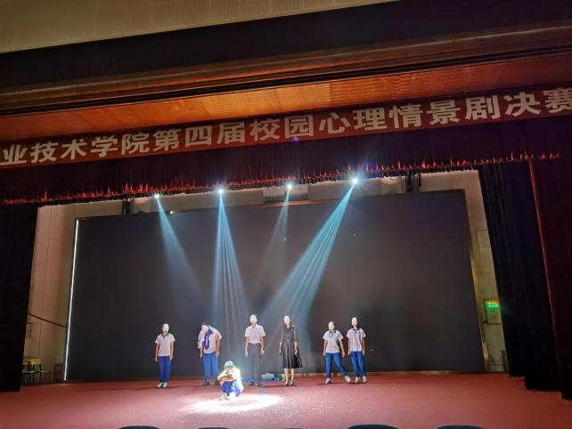
“阳光心灵，励志成长”第四届校园心理情景剧大赛

队伍培训，能力提升。4月、5月，校心理健康教育与咨询中心先后邀请到闽江学院心理健康教育中心主任陈敏、福建师范大学心理学院教授，硕士生导师高华、福州神经精神病防治医院医学心理咨询主任林涌超分别给校心理四级网络工作队伍、全体在校生分别开展了系列讲座,旨在加强校心理四级工作队伍建设，提升心理工作能力。
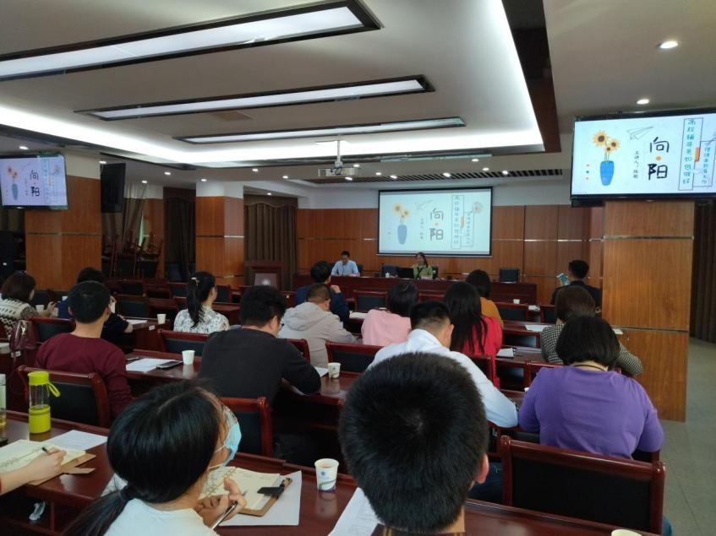
邀请闽江学院心理健康教育指导中心主任陈敏作
《辅导员如何做好心理健康教育工作》讲座

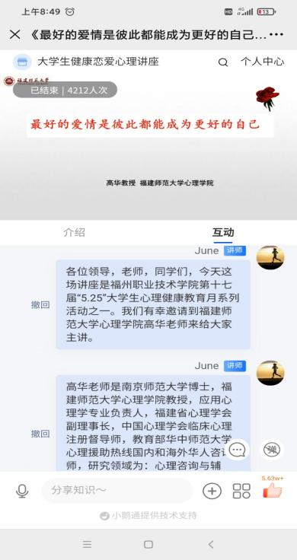

邀请福建师范大学心理学院教授、硕士生导师高华讲授
《最好的爱情是成为更好的自己——漫谈大学生健康恋爱心理》线上心理健康课

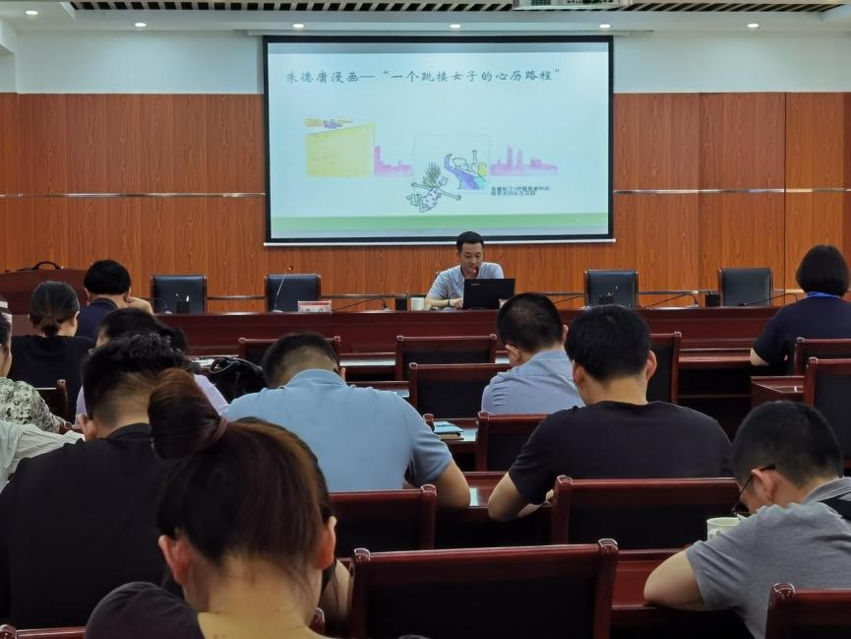
邀请福州神经精神病防治医院医学心理咨询主任林涌超林涌超作
《解压调心——心理压力管理》讲座

心理品牌，精彩纷呈。各二级学院结合学校工作安排，设计开展了丰富多彩的主题教育活动近20余项。国际教育中心开展了班主任谈心谈话活动，交通工程学院面向心理委员、宿舍心理信息员开展“沟通从心开始”主题讲座、大型心理健康知识海报展等活动，特殊教育学院开展“心健康、心梦想”职业心理讲座、“团结合作，和谐身心”心理游戏等活动，机电工程学院开展心理健康知识现场咨询、“我的心灵故事”主题征文比赛等活动，建筑工程学院开展“最美笑脸征集”、“大话心忧留言”等线上美丽心情传递等活动，商学院开展了“全面发展,追求卓越”朋辈辅导之学生干部素质能力大赛，阿里巴巴大数据学院开展了“健康从心开始，生命因你而绽放”团体心理游戏活动，机器人学院开展了“心随影动，“疫”路成长”心理电影展播活动，文化创意学院结合当前疫情防控形势开展了心理健康主题文创口罩设计大赛。
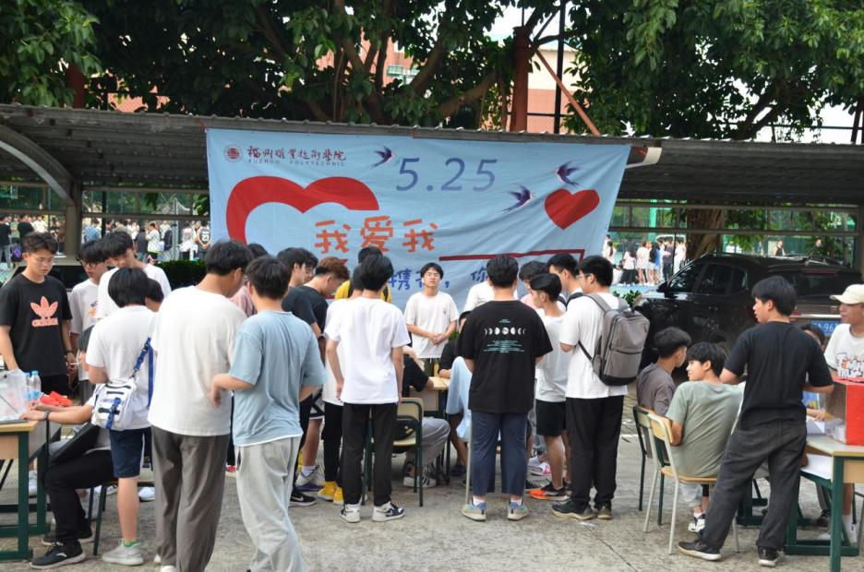

机电工程学院开展心理健康现场咨询等活动

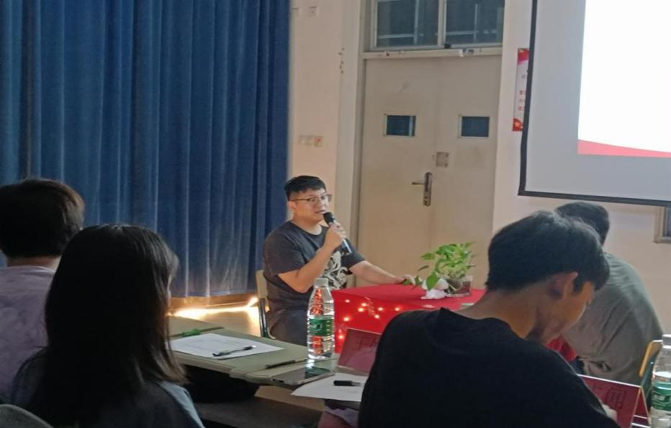

商学院开展“全面发展,追求卓越”朋辈辅导之学生干部素质能力大赛

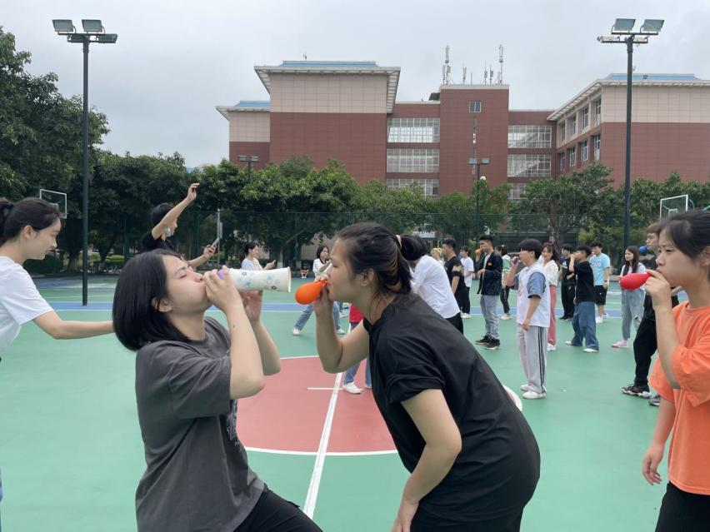

特教学院开展“团结合作,和谐身心”心理游戏活动

本届“5.25”心理健康教育月系列活动的开展充分调动了各二级学院的积极性与能动性，发挥了不同学院的特点优势，创新了教育活动形式,营造了自信积极乐观的校园氛围,激发广大学生以更加积极的心态与实际行动向建党100周年献礼。

